implementando nuestro propio proyecto

Trabajo de Alejandro Sainz Sainz

BD-ACTIVIDAD 2.3

PRIMEROS PASOS 2

TABLAS DEPENDIENTES 5

DIAGRAMA FINAL 10

MODIFICACIONES 11

CODIGO SQL 13

# CREANDO EL SCRIP DE NUESTRO PROYECTO

Lo primero es ir creando la BD en el script, e ir fijándonos en cuales son las tablas que no poseen dependencias para ir creándolas primero.

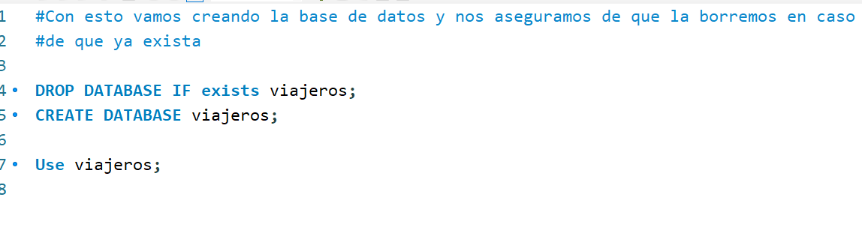

Lo primero que voy a hacer es crear la tabla provincia, que no tiene dependencias.

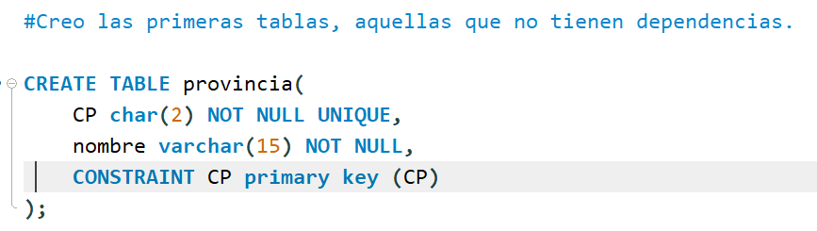

Ahora puedo crear la tabla localidad, ya que solo depende de la tabla provincia, así puedo dejar esa parte cerrada y seguir con otras tablas que no tengan dependencia.

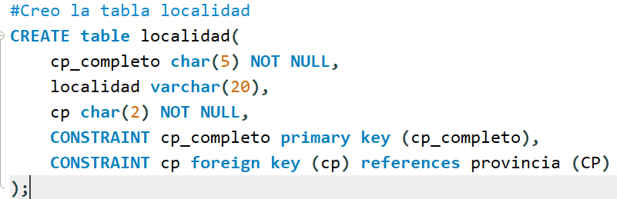

Al tener completadas estas dos, como luego necesito localidad para otras dos tablas como FK, ya puedo despreocuparme por ellas.

Voy a seguir con otras dos tablas independientes, que son la tabla departamentos y la tabla empresa vehículos.

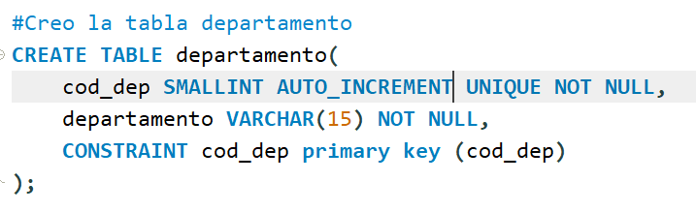

Esta es la parte del script correspondiente a la tabla departamento.

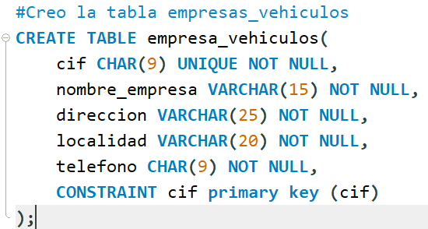

Con esta parte del script ya tengo terminada la tabla de empresas de vehículos de alquiler.

Ahora, si no me equivoco, creo que la única tabla que me quede de añadir que no tiene dependencias es la tabla paquetes, aquella que recoge los paquetes y su descripción.

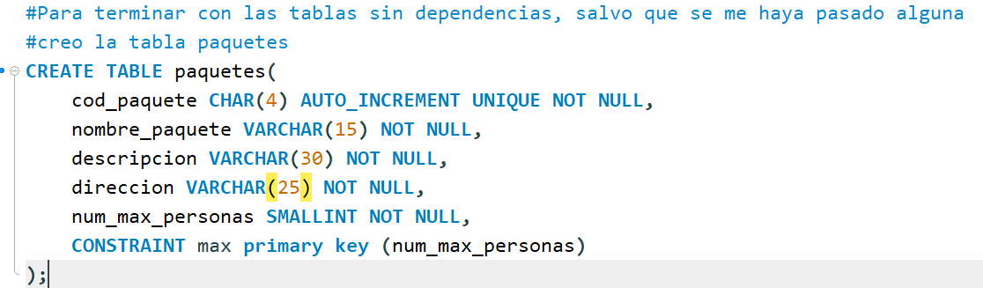

Pues esto sería la tabla paquetes. Intento siempre ajustar los valores de los atributos a lo que yo creo que sería realista, por ejemplo, cod_paquete CHAR(4), ya que no creo que el código de paquete ocupe más de cuatro caracteres.

Intento que el atributo dirección sea de la misma longitud en todas las tablas que lo incluyen, por coherencia más que nada.

En el caso de num_max_personas he decidido que sea SMALLINT, simplemente por una cosa. Imaginemos que la empresa escala o necesita otra serie de cosas, como calcular media de clientes por actividad, etc, como incluir el precio de un paquete por persona, etc.

Ahora que lo he comentado, voy a añadir el precio de un paquete, completo, sin contar por grupo o con descuentos, que creo que así completo un poco al modelo.

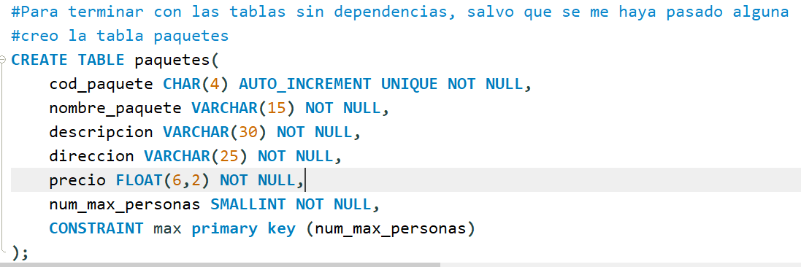

Lo añado el campo precio como ya dije antes.

Llegado a este punto voy a ejecutar el script simplemente para ver que no da errores.

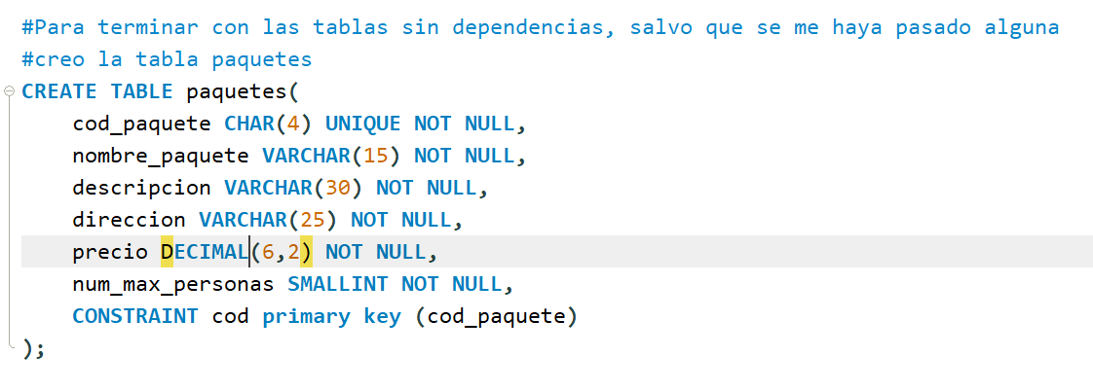

Gracias a hacer las pruebas de ejecutar el script como comprobación me di cuenta de un par de errores.

1. Puse un campo char como auto increment, cosas bastante improbable.
2. Me indicaba que marcar un campo como float era un practica deprecated y como indicó el profesor en clase lo cambie por decimal.

Una vez realizados los cambios el script quedó así y esto es lo que recoge la ejecución del scritp.

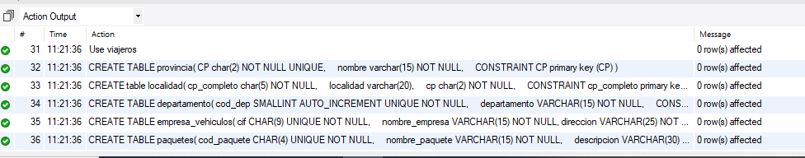

Vemos que ya no da ningún error o warning, así que ahora vamos a realizar un

Como última comprobación, me aseguro de que se genera la parte del diagrama correspondiente.

Me acabo de fijar que la tabla alojamientos no depende de ninguna otra, según el modelo que yo generé, así que voy a crearla ahora.

Creo la siguiente tabla que no tiene ninguna dependencia, en este caso la tabla tipos. Esta es una tabla mucho más sencilla, con solo dos campos, que se crea rápidamente.

Por último, creo la tabla monitores, que en el caso del ejemplo se llama instructors. Defino sus dos campos y el tipo de dato que creo que es más adecuado.

# TABLAS DEPENDIENTES

A partir de ahora, hay que crear las tablas que reciben PK de otras tablas como FK. Estas se crean a partir de este momento, pues en un inicio, si no se han creado las tablas de las que se reciben las PK como FK el programa lo reconoce como un error.

La primera tabla con dependencias que voy a crear es clases, que depende en alguna medida de la tabla tipos.

Voy añadiendo sus atributos, definiendo también el tipo de dato que creo que más le conviene. En las dos últimas líneas indico cual es la clave primaria y cual es la clave foránea. En este caso creo la FK, llamándola type_id, que coincide con el atributo dentro de la tabla, y que hace referencia a la tabla tipos y a su PK id.

De nuevo vuelvo a hacer una prueba intermedia, para asegurarme de que hasta este momento todo va bien.

También vuelvo a hacer la ingeniería inversa para comprobar como va quedando el diagrama.

Al añadir una nueva tabla, con una dependencia, el diagrama también lo va mostrando.

Esta nueva tabla se complica un poco más. En este caso es la tabla de horarios de las clases. Esta tabla tiene una id, que quizá no sea muy correcto que sea incremental, pero yo las claves primarias las considero mejor así, para que siempre sean únicas.

Le siguen un para de campos de tipo fecha y hora, que son las horas de inicio y de fin de las clases, seguidas de dos campos que son FK que recibe esta tabla.

Después de identificar en el script a id como PK, indico las dos claves foráneas y las tablas y atributos a los que referencian.

Una vez creada la tabla horarios, puedo pasar a crear la última tabla del modelo, ya que recibe una FK de la tabla horarios y otra de la primera tabla creada, miembros.

En la imagen vemos el código que he añadido en el script para crear la última tabla. De nuevo una PK que se llama id, un campo llamado no_show, que supongo que se refiere a no asistencia, por lo tanto, será de tipo boolean.

En las últimas líneas indico cuál es la Primary key y cuales son las Foreign Keys, una de ellas hace referencia al campo id de la tabla miembros, mientras la otra lo hace al campo id de la tabla horarios_clases.

Como último paso después de la creación de esta tabla, voy a ejecutar el script para que cree todas las tablas y después generaré el diagrama mediante el proceso de ingeniería inversa.

Al ejecutar el script, si hacemos captura de pantalla, estos serían todos los pasos que se ejecutan. Primero borra la BD en caso de que exista. Luego la crea, luego indica que va a usar esa BD y, ya por último, crea todas las tablas en el orden indicado en el script.

Ahora después de esto generamos el diagrama:

Este es el diagrama que me queda. Voy a intentar recolocarlo para que quede como en el enunciado del ejercicio.

# DIAGRAMA FINAL

Una vez colocadas las tablas en el diagrama este es el resultado, Bastante parecido al del enunciado.

Cuando terminé me di cuenta de que no indiqué NOT NULL en muchos de los atributos, cosa que considero que tengo que hacer, así que lo fui añadiendo después. Lo que tampoco indiqué, y que también tendría que haber hecho, es añadir UNIQUE a los campos que son PK, pero en este caso no los he añadido, quizá porque al ser un ejemplo no lo consideré oportuno.

# MODIFICACIONES

Según el enunciado debo de realizar dos modificaciones:

La primera es eliminar el campo teléfono de miembros:



Este sería el comando introducido en el script.

La segunda modificación es añadir el campo surname a instructors (en mi caso monitores):



Y este es el comando que utilizo para realizarlo.

Vamos a ejecutar de nuevo el script:



En principio, al ejecutar el script, todo en verde y OK.

Vamos a obtener el diagrama y vemos si se ha modificado:

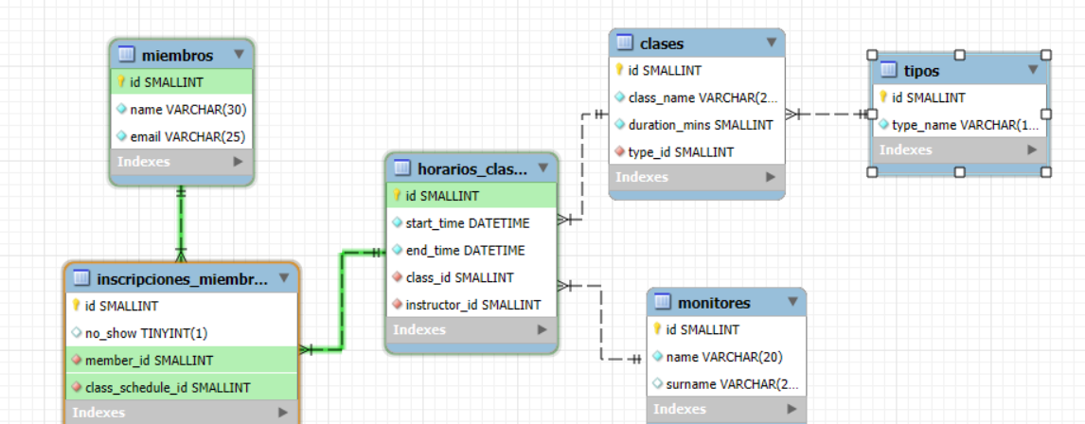

Como se puede observar, el campo teléfono ha desaparecido, y el campo surname se ha añadido a la tabla monitores.

# CODIGO SQL

En este apartado añado el código que he usado en la aplicación para crear el modelo que se pedía.

**#ANTES DE CREAR LA BD ME ASEGURO DE ELIMINARLA SI ES QUE EXISTE**

**DROP DATABASE IF EXISTS ejercicio2;**

**CREATE DATABASE ejercicio2;**

**#INDICO QUE QUIERO USAR LA BD RECIÉN CREADA**

**USE ejercicio2;**

**#LA TABLA MEMEBERS PUEDO CREARLA PRIMERO PORQUE NO RECIBE NINGUNA FK**

**CREATE TABLE miembros(**

**id SMALLINT auto_increment NOT NULL,**

**name VARCHAR(30) NOT NULL,**

**email VARCHAR(25) NOT NULL,**

**telefono CHAR(11) NOT NULL,**

**CONSTRAINT id PRIMARY KEY (id)**

**);**

**#SIGO CREANDO OTRAS TABLAS, AQUELLAS QUE NO TIENEN DEPENDENCIAS**

**CREATE TABLE tipos(**

**id smallint auto_increment NOT NULL,**

**type_name varchar(15) not null,**

**CONSTRAINT id primary key (id)**

**);**

**#CREACION DE LA TABLA MONITORES**

**create table monitores(**

**id smallint auto_increment not null,**

**name varchar (20) not null,**

**CONSTRAINT id primary key (id)**

**);**

**# EMPIEZO A CREAR LAS TABLAS DEPENDIENTES**

**# LA PRIMERA DE ELLAS ES CLASES**

**create table clases(**

**id smallint auto_increment not null,**

**class_name VARCHAR(20) not null,**

**duration_mins smallint not null,**

**type_id SMALLINT not null,**

**CONSTRAINT id primary key (id),**

**CONSTRAINT type_id foreign key (type_id) REFERENCES tipos (id)**

**);**

**#VOY A AÑADIR OTRA TABLA, EN ESTE CASO LA MÁS COMPLICADA, QUE SON LOS**

**#HORARIOS DE CLASES**

**create table horarios_clases(**

**id smallint auto_increment not null,**

**start_time datetime not null,**

**end_time datetime not null,**

**class_id smallint not null,**

**instructor_id smallint not null,**

**CONSTRAINT id primary key (id),**

**CONSTRAINT class_id foreign key (class_id) REFERENCES clases (id),**

**CONSTRAINT instructor_id foreign key (instructor_id) REFERENCES monitores (id)**

**);**

**#CREO LA ÚLTIMA TABLA, EN ESTE CASO LA VOY A LLAMAR INSCRIPCIONES MIEMBROS**

**create table inscripciones_miembros(**

**id smallint auto_increment not null,**

**no_show boolean,**

**member_id smallint not null,**

**class_schedule_id smallint not null,**

**CONSTRAINT id primary key (id),**

**CONSTRAINT member_id foreign key (member_id) REFERENCES miembros (id),**

**CONSTRAINT class_schedule_id foreign key (class_schedule_id) REFERENCES horarios_clases (id)**

**);**

**ALTER TABLE miembros DROP COLUMN telefono;**

**ALTER TABLE monitores ADD surname VARCHAR(20);**